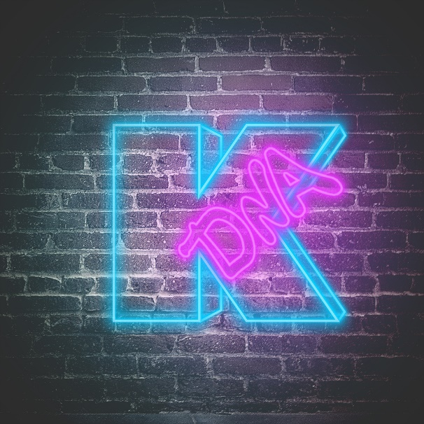

KADINJA
»DNA«

VÖ: 27. September, 2019

Line Up:  Line-up: | KADINJA online:
Philippe Charny | Vocals  Pierre Danel | Guitars  Quentin Godet | Guitars  Steve Treguier | Bass  Morgan Berthet | Drums | https://www.facebook.com/KADINJA/  https://www.instagram.com/kadinjaofficial/  https://twitter.com/kadinja
Kadinja ist eine fünfköpfige Progressive-Metal Band, die 2013 in Paris gegründet wurde. Noch im Dezember desselben Jahres hat die Band eine gleichnamige EP veröffentlicht, gefolgt von vielen Shows und Festivals wie dem Lower Tuned, Tech Fest oder Euroblast, zusammen mit Bands, die als Säulen der Progressive-Metal Szene gesehen werden (Heavy Metal Ninja, Skyharbor, Modern Day Babylon, Disperse, etc.).
Im Prozess ihres Stilverfeinerung und Findung ihrer technischen Identität veröffentlichte die Band ihr erstes Album »Ascendandy« (Klonosphere/Season Of Mist) im Februar 2017, das sowohl von Presse als auch Fans gelobt wurde. Dieses Datum markiert den Anfang der Karriere der Band und nur wenig später wurden Kadinja eine feste Größe in der französischen Metal Szene, einerseits wegen dem ersten Album aber auch wegen der Karrieren und Auftritten der einzelnen Mitglieder. Lehrkurse wurden in Musikschulen in Europa (Music Acedamy International, etc.) und auf Festivals (UK Teck Fest, etc.) organisiert.
Um »Ascendandy« zu promoten wurden mehrere Touren in Europa gespielt, während denen Kadinja die Ehre hatten, die Bühne mit Bands wie AnimalS As Leaders, Devin Townsend Project, Monuments, Vola, Adagio, Klone, Betraying the Martyrs, The Algorithm, etc. zu teilen.
Das Album »Super 90’« erschien am 18. Januar 2019 (Arising Empire/Nuclear Blast). Um ein größeres Publikum anzuziehen, das auch über die Metalszene hinausreicht, hat dieses Album einen konzeptionelleren Ansatz, ist eher auf der rockigen Seite und konzentriert sich mehr auf musikalische Techniken. Zu »Super 90’« gab es eine große Promotion Kampagne, mit Touren in Europa und Asien und einem Auftritt in Los Angeles auf der Namm Show 2019.
Das kommende Kadinja Album »DNA« (Dedication.Nostalgia.Addiction) wird am 27. September 2019 über Arising Empire/Nuclear Blast erscheinen und besteht aus 10 ikonischen Cover Songs der späten 90er / frühen 2000er. In diesen Tribute Album verleiht die Band diesen Rock/ Metal Meisterwerken ihren eigenen modernen und technischen Metal-Touch und gibt ihnen dadurch neue Frische.

